Праздник птиц
Сценарий праздника
«Чердачок Фруттис»
Все вы видели телепередачу «Чердачок Фруттис», где два смелых, умных и очень жизнерадостных брата-пилота, живущие на чердачке, приглашают к себе интересных гостей и с пристрастием допрашивают их о личной жизни, о детстве, о взглядах на жизнь (свою и чужую). Мы предлагаем вам свой вариант «Чердачка».

Действующие лица.
Братья-пилоты: Коллега и Шеф.
Ворона.
Воробей.
Сорока.
Синица.
Два Голубя.
Дятел.
Сова.
Грач.
Кукушка.
Цапля.
Ласточка.

Реквизит: три микрофона, баночки с йогуртом, костюмы птиц.

Действие первое. Зимующие птицы

Шеф. Дорогие друзья! Сегодня наш «Чердачок» посетят удивительные гости.
Коллега. Этих гостей объединяет с нами название «пилоты», потому что так же, как и мы, они могут летать...
Шеф. Вернее, они не могут не летать.
Коллега. Потому что у них есть такие приспособления к полету, как крылья.
Шеф. Мы летаем в свободное время, а они в любой момент. Как вы думаете, кто это?
Зрители. Птицы!
Шеф. А вот и первый гость. Проходите, проходите, пожалуйста!
Коллега. Желаете сесть? Вот стул, а вот насест, располагайтесь поудобнее.
Шеф. Сначала представьтесь зрителям. Ведь не каждый знает...
Ворона (перебивая). Меня знает каждый! (Зрителям.) Кто не знает Ворону, поднимите руку. Вот! (Показывает в зал.) Я очень популярна в народе.
Коллега. Простите, а чем вызвана такая популярность?
Ворона. Я — птица синантропная.
Коллега. Син... син... какая?
Ворона. Си-нан-троп-на-я! То есть живу рядом с человеком.
Шеф. С каким человеком?
Ворона. С любым человеком. Рядом. Синантроп я.
Коллега. Может быть, расскажете какую-нибудь историю из своей синантропной жизни?
Ворона. Пожалуйста! Однажды... Все истории начинаются с «однажды». Однажды некая ворона нашла корку засохшего хлеба. Она была голодна, и стала думать, как бы ее съесть. Зубов-то у нее нет, только красивый клюв. Как вы думаете, что она предприняла?
Шеф. Ну... Я думаю... думаю...
Ворона. Думайте быстрее.
Коллега. Ваша Ворона тоже долго думала.
Ворона. Долго?! Да она догадалась сразу, как только увидела.
Шеф и Коллега. Что?! Кого?!
Ворона (выдержав паузу). Как только увидела... трамвай. Да-да, вы не ослышались, трамвай! Он идет по рельсам. Вот на этот рельс моя ворона и положила сухарь. Трамвай прошел — от сухаря остались только крошки.
Шеф, Коллега. Браво! Браво! Вам и вашей Вороне.
Ворона. Только мне браво...
Шеф. Так эта история про вас?
Ворона (скромно). Про меня. Скажу больше, такое поведение называется инсайт.
Коллега. Ин... Что?
Ворона. Скажу больше, не каждая особь на такое способна. Инсайт — не для всех!
Ворона улетает.
Коллега (вдогонку вороне). Позвольте вам сделать маленький подарок. Улетела...
Шеф. Чердачок не пустует никогда. У нас уже новый гость. Ну-ка, кто же там?
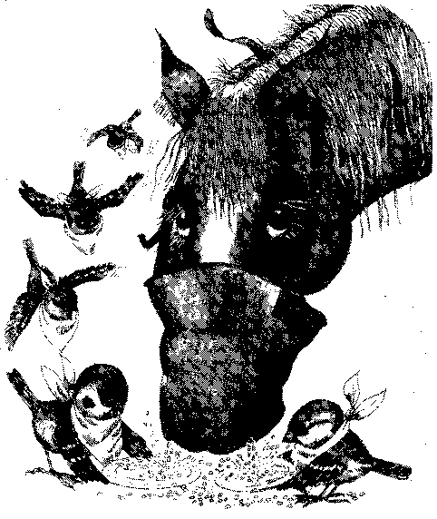
Воробей. Я птица не менее известная, чем Ворона. Для тех, кто меня еще не узнал, загадка:
Маленький мальчишка в сером армячишке
По дворам шныряет — крохи собирает,
В полях ночует, коноплю ворует.
Зрители. Воробей!
Коллега. Шеф, я еще никогда не видел таких упитанных воробьев.
Воробей. И, наверно, не увидите. Потому что я — воробей особый. Я живу рядом с Домом природы, и мне много пищи от юннатов перепадает, пока мои собратья ищут жалкие крохи на улицах города.
Коллега. Простите, а чем питаются воробьи?
Воробей. Всем. Мы — птицы всеядные, как и вороны. Зимой и помойками не брезгуем, а в период выкармливания птенцов переходим на насекомых, но основной корм все же зерно. Я сыт — и холод мне не страшен!
Коллега. Мы познакомились, и может быть вы расскажете о себе что-нибудь интересное.
Воробей. История будет печальная.
Шеф. Так-так-так, это очень интересно!
Воробей (читает стихотворение Н.Рубцова).
Чуть живой. Не чирикает даже.
Замерзает совсем воробей.
Как заметит подводу с поклажей,
Из-под крыши бросается к ней!
И дрожит он над зернышком, бедный,
И летит к чердаку своему,
А гляди, не становится вредным
Оттого, что так трудно ему...
С последней фразой Воробей улетает.
Коллега (вытирая слезу). Шеф, мы уже второму гостю не успеваем дарить «Фруттис». Шеф. Да, очень быстрые у нас гости.
Влетает Сорока.
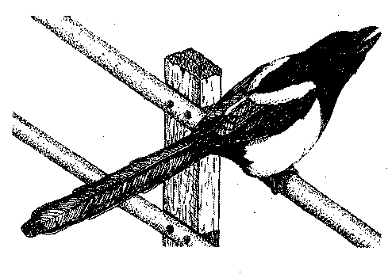
Шеф. Снова гость, вернее, гостья.
Коллега. Позвольте, милая дама, представить вас зрителям.
Сорока. Не позволю. Меня и так все знают в лицо и по голосу.
Коллега. Шеф, уже третья знаменитость. Не забыть бы вручить приз... Ребята, что это за птица?
Зрители. Сорока!
Шеф. Вас и впрямь все знают. Может, сразу перейдем к основному вопросу?
Сорока. А какой у вас основной вопрос?
Коллега. Уважаемая гостья, может, вы нам расскажете о себе что-нибудь интересное?
Шеф. Да. Что-нибудь из личной жизни. Ведь личная жизнь — это так интересно!
Сорока. Ничего интересного. Вот вы мне лучше скажите (читает стихотворение Е. Неменко),
Что так хвалят соловья?
У меня погромче стрекот
И сама виднее я...
У него одна лишь песня —
Славит трелями весну,
Как услышу, так на месте,
Где застанет, там усну.
У меня же песен много
Может сто... или пятьсот
Стрекотать могу я долго
Дни и ночи напролёт...
Сорока не успевает закончить стих, как раздается стук.
Голос. Позвольте, позвольте... Где же здесь вход на «Чердачок»?
Появляется Сова.
Сова. Наконец-то добралась! Вы — Шеф? Вы — Коллега? Ну, кто же приглашает в гости днем?! Это же просто неприлично! В гости ходят вечером или ночью, когда уже темно и все уже видно.
Шеф. Простите, я как-то не могу понять, с кем имею честь...
Сова. Вы меня пригласили, а теперь показываете на дверь?! Это же моветон, безобразие! Уважаемые зрители, я ухожу! Ухожу навсегда, если еще и вы не знаете меня...
Зрители. Сова, сова!
Сова. Я остаюсь, пожалуй.
Коллега. Ах, Сова... Примите, уважаемая Сова, наши искренние извинения. Мы знаем вас как самую таинственную птицу ночи.
Шеф. Царица ночи! Я прочту стихи о вас! (Читает стихотворение М.Бекетовой.)
В темном лесе, во мгле, сидит совушка в дупле,
А в глухую ночь улетает прочь.
Улетает на работу.
На работу, на охоту.
А как станет светло,
Она снова в дупло забирается,
В темноте, в глухоте отсыпается.
Коллега. Кстати, на кого охотится сова? И вообще, расскажите нам о ночной совиной жизни.
Шеф. Это очень, очень интересно!
Сова. Отвечаю. Охочусь на мышей. За одну ночь я могу съесть (шепчет на ухо Коллеге).
Коллега (сделав большие глаза). Двенадцать?! И не подавитесь?
Сова. Да как вы смеете! Ведь мы, совы, являемся основными регуляторами численности грызунов в природе! Без нас мыши и разные там полевки съели бы весь хлеб на полях. И что бы вам осталось?
Коллега (пытаясь остановить разошедшуюся Сову). Премного благодарен... то есть извините, то есть... и благодарим, и извиняемся. (Подталкивает гостью к выходу с «Чердачка».) Она ушла! Ура! Ура!
Шеф. Коллега, а не подкрепиться ли нам?

Коллега вешает на дверь табличку «Обед».

Коллега. Самое подходящее время. Нет гостей, и можно съесть что-нибудь вкусненькое.
Шеф. И получилась сплошная экономия, потому что нам так и не удалось вручить ни одного приза!
Открывают баночки «Фруттис». В это время кто-то пытается протиснуться в дверь.
Шеф. Кого мы ждем?
Коллега. Никого не ждем. Обеденный перерыв.
Входят голубь и голубка.
Шеф. Коллега, у вас от голода в глазах не двоится?
Коллега. Шеф, я думаю, их двое. Здрасте!
Голубь. Уважаемые братья-пилоты! У вас в глазах не двоится. Просто я захватил с собой подружку. У нас, голубей, весной образуются пары. Понимаете? Вот это — моя половина.
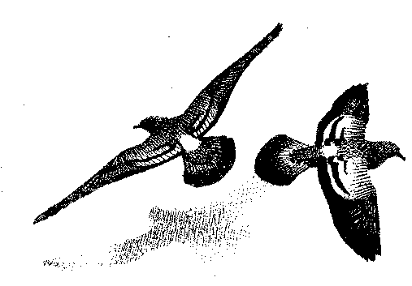
Коллега. Шеф, придется нарушить наше нерушимое правило и провести встречу сразу с двумя.
Шеф. Тогда, уважаемые гости, расскажите нам что-нибудь о времени и о себе.
Голубь. Я — птица семейная, поэтому являюсь символом семейного благополучия и любви. Выражение «на крыльях любви» — это обо мне как о почтальоне. А еще я — символ мира. Впрочем, нам некогда, сами понимаете, семья, хлопоты...

Получив приз, голуби улетают. Братья-пилоты, оглядываясь на дверь, принимаются за
«Фруттис».
Шеф. Коллега, вам не кажется, что нас давно никто не навещал? Кто там у нас по списку?
Коллега. По списку у нас Синица.
Синица. Кто-то назвал мое имя. Я уже здесь.(5ро-тья от неожиданности роняют стаканчики с йогуртом.) Знаете что? Самая зимующая из птиц — я!
Шеф. Такая маленькая и уже «самая»?
Синица. Не тяните время, задавайте свой вопрос.
Коллега. Расскажите нам о себе.
Синица. Синицы — единственные птицы, питающиеся насекомыми зимой.
Шеф. Еще одна «единственная» птица. Так это вас называют «крылатая защита леса»?
Синица. Отвечу скромно, да! Мы защищаем от насекомых парки, сады, леса даже зимой.
Коллега. А как же вы их находите, если они улетают на юг или спят мертвым сном?
Синица (смеясь). На юг улетают только птицы и всего какой-то десяток насекомых. Остальные насекомые залезают в норки, под кору деревьев, под листики или заворачиваются в коконы и спят так, пока какая-нибудь синичка не отыщет их.
Коллега. Какая грустная, печальная для насекомых история!
Синица. Не печальтесь так, друзья, это природный закон выживания. Хотите, я вам стих прочту? (Читает стихотворение И. Тургенева.)
Слышу я, звенит синица
Средь желтеющих ветвей.
Здравствуй, маленькая птица, —
Вестница осенних дней!
Синица улетает. Раздается громкий стук. Влетает Дятел.
Дятел. Я слышал, как хвалилась Синица. Да, она «крылатая защита». Ну и что?
Коллега. Что «ну и что»?
Дятел. А вот что. Я — санитар леса.
Шеф. Я понял! Она — защита, а вы — санитар.
Коллега. Простите, а зовут вас как?
Дятел. Меня? Дятел.
Коллега (Шефу на ухо). У нас нет его в списке приглашенных.
Шеф (на ухо Коллеге). Придется и ему задать наш вопрос, потому что просто так он не уйдет.
Коллега. Прощай, обед! Уважаемый Дятел, расскажите нам о себе.
Дятел. Я о себе, собственно, уже все рассказал. До свиданья!

Действие второе. Перелетные птицы

Братья-пилоты обедают «Фруттисом», отдыхают. Входит Грач.

Грач. Картина Репина «Не ждали». Я — Грач.
Шеф (заглядывая в список приглашенных). А вот вас-то мы как раз ждали. Если хотите знать, мы по перелетным птицам всю зиму скучаем.
Коллега. Хотя зимующие птицы вас называют предателем...
Шеф. Кстати, уважаемый Грач, почему бы вам не объяснить зрителям свои ежегодные перелеты? Почему бы вам не осесть уже на одном месте?
Грач. Стайные мы птицы. Где же на такую ораву корм зимой найти?
Коллега. Но ведь вороны, галки как-то находят, а ведь тоже стайные.
Грач. Вот видите, как много этих стайных птиц! Поэтому мы откочевываем к югу по линии таяния снега за Урал или в Среднюю Азию. Тепло там, и земля не застывает. Но только снег подтает, мы уже дома, тут, с вами.
Коллега. Значит, вы просто конкуренции не выдерживаете, а вовсе не предатели.Грач. Мы вам весну на крыльях приносим! «Прилетел Грач — весна началась»!
Улетает. За сценой голос: «Ку-ку, ку-ку». Появляется Кукушка.
Шеф. Шесть часов.
Коллега. Это не часы, Шеф, это настоящая кукушка.
Шеф. Живая? Входите, входите, Кукушка. И сразу прокукуйте, сколько мне жить.
Кукушка. Правду говорят, что у меня песня самая запоминающаяся! Мою песню выучит всякий, даже тот, у кого память плохая. А знаете ли вы, что не все кукушки так поют? Есть у меня подружка — глухая кукушка, она поет так: «Ту-ту, ту-ту».
Коллега. Но забота о потомстве у вас с ней одинаковая...
Шеф. То есть никакой заботы нет.
Кукушка. Что же делать, если птичья мелочь лучше выкармливает наших детей? Мы же просто кормилиц для своих детей ищем. И лучшие из них — пеночки и мухоловки. Зато мы приносим лесу и его обитателям большую пользу.
Шеф. Какую?
Кукушка. Мы — единственные птицы, которые едят мохнатых гусениц. Без нас они давно уже съели бы все леса. Вам бы просто негде было отдыхать!
Коллега. Мы — братья-пилоты, отдыхаем только в полете, в своем самолете, но и нам приятно сверху глядеть на зеленое море тайги.
Шеф. Спасибо вам за это, уважаемая Кукушка!
Кукушка. Ку-ку. (Улетает.)
Коллега. Шеф, вам не кажется, что кто-то вздыхает за дверью?
Шеф. Входите!.. Входите же!
Входит Цапля. Стоит у порога и молчит.
Коллега. Проходите, пожалуйста, сюда.
Цапля. Ничего, я здесь постою...
Шеф. Неинтересная у нас с вами беседа получается.
Коллега. Может быть, вы как-нибудь поинтереснее помолчите?
Цапля. Хорошо. Расскажу немного о себе.
Коллега. Наконец-то!
Цапля. Про меня говорят, что я очень прожорлива. Это так. Питаюсь лягушками, моллюсками, насекомыми тоже. Рыбка попадется, и рыбку съем. И так... завтрак переходит в обед, обед - в ужин. Жить некогда.
Коллега. А вы не пробовали сесть на диету?
Цапля. Пробовала. Ела одних лягушек, но тогда в округе не осталось ни одной лягушки. Уж лучше чередовать их с моллюсками, рыбками, насекомыми, мышками, птичками...
Шеф. Постойте! Давайте о другом... Э-э-э, вот вы всё на одной ноге стоите. Это у вас наследственное?
Цапля. Да, наследственное. Я летаю летом мало, много стою в воде, а стоять на двух ногах сразу — ноги устают, вот я и чередую: то на одну встану, то на другую. И никакого ревматизма!
Коллега. Никогда не видел более интересной птицы!
Цапля уходит. Коллега провожает ее до дверей.
За дверью слышится песенка «Ласточка, ласточка, ты передай привет...».
Ласточка. Здравствуйте! Я не опоздала? Коллега. Ну вот, живая, веселая птичка! Шеф. Да, из некоторых слова клещами не вытащишь!
Ласточка (декламирует).
День проходит, скоро вечер.
У раскрытого окна
Вьется ласточка, щебечет:
«Вот и я, пришла весна!»
Где ты зиму зимовала?
Из каких вернулась стран?
Хорошо ли кочевала через море-океан?
Будто глиняный горшочек,
Прилепился под окном.
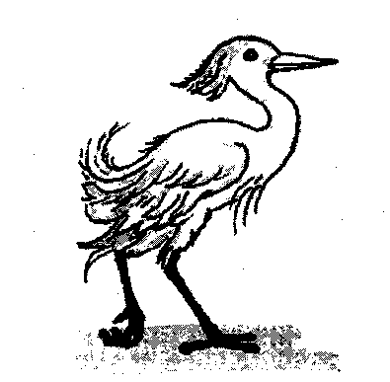
Ласточка весь день хлопочет,
Что-то лепит, ладит в нем.
Коллега. Что-нибудь еще о своей жизни?

Ласточка. Я возвращаюсь из Африки позже всех. Это связано с моим питанием. Уважаемые пилоты, а вы знаете что ест ласточка?
Шеф и Коллега. Э-э-э... Может быть... Мы думаем... Мы думаем всегда.
Ласточка. Подсказать?
Шеф и Коллега {хором). Да!
Ласточка. Я... питаюсь...
Шеф. Насекомыми!
Ласточка. Какими?
Коллега (передразнивая). Какими, какими... Всякими козявками.
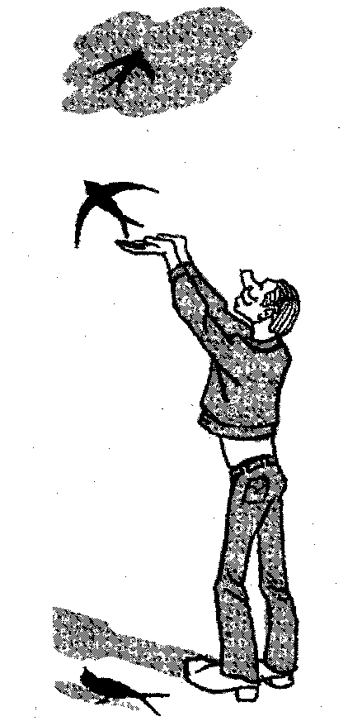
Ласточка. Я ем насекомых, но не всех, а только летающих! Кормлюсь в воздухе. (Машет крыльями.) Все летаю, летаю! (Улетает.)
Коллега. Конец рабочего дня! (Закрывает дверь на засов.)
Шеф (открывая «Фруттис»). Сейчас перекусим и на ночные полеты.
Коллега. Может быть, в ночном небе мы снова повстречаем Сову...
Шеф (испуганно). Тьфу-тьфу-тьфу! (Оба смеются).
Занавес.

